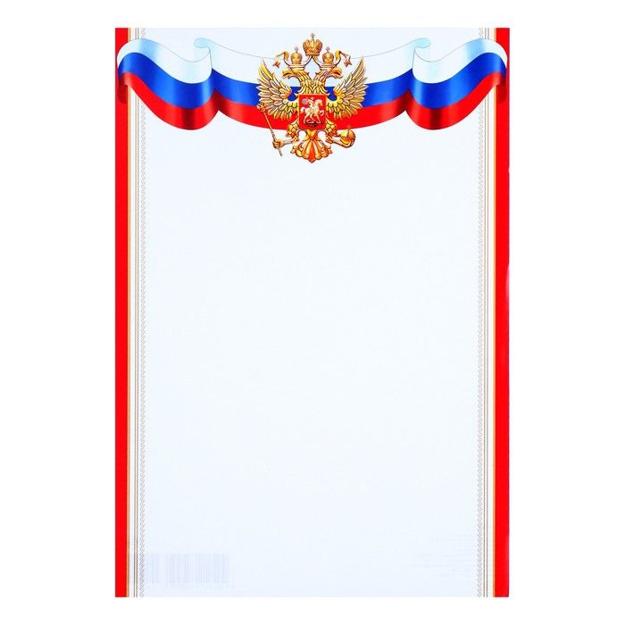

**Консультация для воспитателей**

**Патриотическое воспитание дошкольников**

**посредством музыки. Специфика подготовки и**

**проведения государственных праздников**

**в детском саду.**

**Составила:**

**музыкальный руководитель**

**Пысарчук И. С.**

«Музыка сопровождает человека в течение всей жизни.

Без музыки трудно представить себе жизнь человека…

Д. Шостакович

О важности приобщения ребенка к культуре своего народа написано много, поскольку обращение к отеческому наследию воспитывает уважение, гордость за землю, на которой живешь. Поэтому детям необходимо знать и изучать культуру своих предков. Именно акцент на знание истории народа, его культуры поможет в дальнейшем с уважением и интересом относиться к культурным традициям других народов. Таким образом, нравственно-патриотическое воспитание детей является одной из основных задач дошкольного образовательного учреждения.

Этапы патриотического воспитания дошкольников: предварительный, базовый (формирование нравственных основ личности, накопление опыта нравственного поведения и взаимоотношений с другими людьми, развитие нравственных чувств); художественно-ознакомительный (знакомство с народными традициями, национальным искусством); когнитивно-эмоциональный (развитие интереса к своей стране); эмоционально-действенный (формирование желания и умения реализовать отношения и знания в практической и воображаемой деятельности).

Средства патриотического воспитания: окружающая среда, художественная литература и искусство, фольклор, практическая деятельность. Выбор средств должен быть адекватен каждому этапу воспитания. Методы патриотического воспитания соответствуют этапам работы с детьми и их возрасту: повышают познавательную активность, эмоциональность восприятия дошкольников, корректируют формирующиеся у детей представления о Родине, координируют разные виды деятельности. Построение педагогического процесса на каждом этапе с учетом возрастных возможностей детей (при отборе соответствующих методов) и доминирующих целей воспитания.

Задачи:

- создать условия для патриотического воспитания в ДОУ;

- воспитание у ребенка любви и привязанности к своей семье, дому, детскому саду;

- формирование бережного отношения к природе и всему живому;

- воспитание уважения к труду- формирование элементарных знаний о правах человека;

- расширение представлений о городах России, Крымского края;

- знакомство детей с символами государства, края (герб, флаг, гимн);

- развитие чувства ответственности и гордости за достижения страны, края;

- формирование толерантности, чувства уважения к другим народам, их традициям.

Нравственно-патриотическое воспитание ребенка - сложный педагогический процесс. В основе его лежит развитие нравственных чувств. Таким образом, решая задачи нравственно-патриотического воспитания, каждый педагог должен строить свою работу в соответствии с местными условиями и особенностями детей, учитывая следующие принципы:

- «позитивный центризм» (отбор знаний, наиболее актуальных для ребенка данного возраста);

- непрерывность и преемственность педагогического процесса;

- дифференцированный подход к каждому ребенку, максимальный учет его психологических особенностей, возможностей и интересов;

- рациональное сочетание разных видов деятельности, адекватный возрасту баланс интеллектуальных, эмоциональных и двигательных нагрузок - деятельностный подход;

- развивающий характер обучения, основанный на детской активности.

Основной формой нравственно-патриотического воспитания детей являются тематические занятия, которые могут являться итогом большой предварительной работы. На музыкальных занятиях дети знакомятся с народной музыкой, слушают произведения русских классиков, поют патриотические песни, танцуют народные и сценические танцы, и т. п. Эту работу ведет музыкальный руководитель согласно календарно-тематическому плану. А какова роль воспитателя? Как может воспитатель расширить и обобщить понятия тематического занятия? К Вашему вниманию перечень основных государственных праздников:

**23 февраля в нашей стране очень важный государственный праздник. Это *День защитника Отечества.***Поэтому перед нами стоит задача как можно доступней, более развёрнуто познакомить детей с этим праздником. Форма работы может быть различной. На  занятиях окружающего мира знакомим с праздником: это  беседы о родах войск (у каждого рода войск есть своя форма, своя техника, условия службы и т.п.)**,**дидактические игры и игровыеупражнения: «Военные профессии», беседы  о различной боевой технике на тему «Спецмашины», «Наши защитники в мирные дни» По этой тематике можно разучить песни, например  «Самолёт», «Наша Родина сильна», «С добрым утром», стихотворения, рассказы: А. Барто «На заставе», Н. Некрасова «Наша армия родная», В. Косовицкий «Будущий мужчина» т. д. Сделать на занятие аппликации - подарки для пап и дедушек, нарисовать рисунки.

Организовать сюжетно – ролевые игры, например: «Пограничник», «Лётчики на аэродроме».

Провести праздничный досуг, на который пригласить пап и дедушек.

**9 мая – День Победы**

9 мая – День Победы – самый главный праздник в нашей стране. В этот день весь российский народ чтит память павших героев. Все считают своим долгом принести цветы к могилам неизвестных солдат и мемориалам. Формы работы с деть могут быть различными:

Беседа «Город в блокаде», «Города – герои», «Балаково в Великую Отечественную войну».

Организовать конкурс стихов «Салют победы» между подготовительными к школе группами.

Провести конкурс рисунков, поделок, сделанных совместно с родителями. Этим самым мы проделываем работу по взаимодействию с родителями. Провести сюжетно–ролевую игру «Смена караула», «Пограничники». Организовать торжественный фестиваль, посвящённый Великой Отечественной войне.

Организовать экскурсию к обелиску, чтобы отдать дань глубокого уважения тем, кто погиб за свободу народа и возложить живые цветы как символ бессмертия их подвига. В этот день все поют фронтовые песни и чествуют ветеранов. В определённый час по всей стране наступает минута молчания

**12 июня – День России**

День России — это один из самых «молодых» государственных праздников в нашей стране. А появился этот праздник 12 июня 1990 года. Это означало, что Россия стала отдельным, самостоятельным государством.

12 июня – День России, день рождения Российской Федерации – свободного, самостоятельного государства. Это – главный праздник нашей страны.

При ознакомление с праздником можно использовать различные формы работы.

Это могут быть беседы, что во главе нашего государства стоит Президент.

Дать информацию энциклопедического характера о гербе. Что символизирует изображение, почему именно такой герб нашей страны.

На музыкальном занятие знакомятся с текстом гимна нашей страны, наизусть дети выучат его уже в начальной школе. С помощью педагога и музыкального работника дети определяют характер музыки гимна как величавой, торжественной.

Объяснить детям, что как правило, гимн звучит во время вступления в должность президента, руководителей органов государственной власти, при подъёме государственного флага и других официальных церемоний.

Когда звучит гимн, присутствующие должны стоять, а мужчинам следует снять головные уборы. Если при этом происходит поднятие флага, присутствующим нужно повернуться к нему лицом.

Также можно сделать детям самодельные пазлы герба, которые ребята будут складывать.

Провести дидактические игры: «Найди герб России», «Герб Саратовской области», «Составь свой герб».

Нарисовать рисунки, сделать поделки.

**День рождения Российского флага**

Ежегодно 22 августа в России отмечается День Государственного флага. Российской Федерации - это особый и сравнительно молодой праздник.

При ознакомление с праздником перед нами стоят задачи:

Воспитывать эстетическое отношение к цветам российского флага. Формировать элементарные представления о происхождении знамен. Продолжать знакомить с символическим значением флага России; воспитывать любовь и уважение к своей Родине, гордость за свою страну, свой народ.

Рассказать детям чтораньше, когда наша страна еще называлась СССР, у нее был красный флаг, в верхнем углу которого были изображены звезда, серп и молот. Затем появилось новое государство, появился новый Государственный флаг. Флаг Росси представляет собой прямоугольное полотнище из трёх равновеликих горизонтальных полос: белой, синей и красной.

Расшифровка цветов гласит: белый символизирует благородство и откровенность, синий цвет – верность, честность, безупречность и целомудрие, а красный цвет – мужество, смелость, великодушие и любовь

В детском саду в ходе предварительной работы на группах можно создавать центры патриотического воспитания, где представлены Государственный герб, флаг, гимн, портрет Президента России, Премьера- министра.

С детьми провести обсуждение, где можно увидеть флаг России (на государственных зданиях, на военных парадах, на кораблях, самолетах и т. д.)

Также ознакомление происходит через дидактические и сюжетно-ролевые игры такие как «Флаг России», «Узнай наш флаг», «Собери флаг России», «Выложи флаг».

**4 ноября – День народного единства**

Как известно, 4 ноября отмечают 2 великих праздника, которые связаны с одним событием — освобождением Москвы от польского владычества. Очень важно объяснить детям, что же это за праздник такой и чем он так важен для народа.

 Можно пересказать вкратце исторические события, как жилось в те времена (XVI-XVII столетия) людям на Руси, через какие испытания пришлось пройти каждому жителю земель русских. Также показать иллюстрации, более детально расскажет, как все происходило в то тяжелое время.

Беседы о разных народах и национальностях России, о национальных костюмах и традициях, о праздниках разных народов

 Провести сюжетно – ролевую игру «Праздник разных народов». Дидактические игры «Назови правильно», «Укрась поднос», «Найди лишнее», «Собери матрёшку». Дать детям  понять, что россияне — это единая нация, у которой есть общее историческое прошлое и корни; что без единства нельзя построить крепкое и могущественное государство.

Можно также нарисовать, слепить, сделать коллективную работу по аппликации.

**12 декабря – День Конституции РФ**

Перед воспитателем стоят следующие задачи:

Формировать представления о том, что Конституция РФ является основным законом государства, который необходимо соблюдать.

Познакомить детей с некоторыми правами обязанностями людей.

Развивать познавательный интерес к своей стране, ее законам.

Воспитывать стремление знать и соблюдать законы Российской Федерации. Активизировать знания детей о своей Родине, ее символике и гимне.

Использовать рассказ воспитателя о Дне Конституции РФ. Что в Конституции РФ записаны наши права, свободы и обязанности. По конституции нашей страны мы имеем право на жизнь, имеем право выбирать профессию, имеем право на отдых, жилье и медицинскую помощь. Все люди равны перед законом. И каждого из нас защищает государство. Через милицию и суд. В Конституции прописаны права ребёнка записаны: право на жизнь, право жить и воспитываться в семье, право на всестороннее развитие. В группе сделать уголок, который будет называться «Государственные праздники».

В подготовительной группе работу по ознакомлению с государственными праздниками систематизировать, включив детей и родителей в игру «Новостная лента». Лента из трех цветов это белый, синий, красный. Лента размещается на стене, на которую прикрепляются картинки, иллюстрации, фотографии, символизирующие государственный праздник. Каждый раз, перед государственным праздником дать 2 – 3 детям домашнее задание на тему предстоящего праздника. Ребята дома у родителей расспрашивают про праздник, приносят вырезки, записи, фотографии, и утром в беседе дети рассказывают и показывают то, что подготовили. Затем всё, что есть по этому празднику прикрепляется к «Новостной ленте».

Решение задач по нравственно –патриотическому воспитанию дошкольников - процесс длительный и сложный. Положительного результата мы достигнем только в совместной, систематической работе всех педагогов нашего ДОУ. Всем нам очень хочется заглянуть в будущее, чтобы увидеть наших детей счастливыми, добрыми, уважаемыми людьми – настоящими патриотами своей Родины, услышать из уст маленького ребенка с гордостью сказанные слова: «Я – россиянин! Я горжусь своей страной!»

